Частное общеобразовательное учреждение «Лицей при ТГПУ им. Л.Н. Толстого»
Диагностическое тестирование по истории (для учащихся 9 классов)

ФИО______________________________________________________________

Направление______________________________________________________________
1тур 14.04.2019г.
Вариант 1.
Часть 1
При выполнении заданий 1 – 20 отметьте одну цифру, которая соответствует номеру правильного ответа, либо впишите слово или словосочетание.

1. Каким веком датируется написание Нестором «Повести временных лет»?
1) IX в. 2) X в. 3) XI в. 4)XII в.

2. Прочтите отрывок из летописи и укажите, о каком князе идет речь в приведенном отрывке.
«Сказал (он) матери своей и боярам своим: «Не любо мне сидеть в Киеве, хочу жить в Переяславце на Дунае – ибо там середина земли моей, туда стекаются все блага: из Греческой земли – золото, паволоки, вина, различные аллоды, из Чехии и из Венгрии серебро и кони, из Руси же меха и воск, мед и рабы».
1) Олеге 2) Игоре 3) Святославе 4) Ярославе

3. На Руси в XIII – XV веках ярлык – это
1) письменное поведение хана, ханская грамота
2) форма налогового обложения
3) крупный военный отряд
4) чиновник, направляемый для выполнения особых поручений

4. В каком году Великий Новгород был окончательного присоединен к Московскому государству?
1) 1380 г. 2) 1425 г. 3) 1478 г. 4) 1501 г.

5. Укажите имя московского князя, в правление которого был принят первых Судебник.
1) Иван Калита
2) Василий II Темный
3) Иван III
4) Василий III

6. На Руси XVI – XVII веков приказ – это
1) именное повеление, указ Московского государя
2) орган государственного управления
3) особый земельный надел, выдававшийся вдове великого князя Московского
4) пошлина, выплачиваемая крестьянином при переходе от одного господина к другому

7. Ведение Иваном Грозным опричнины привело к
1) окончательному закрепощению крестьян
2) отмене местничества
3) отмене кормлений
4) укреплению личной власти царя

8. Что стало одной из причин Смуты начала XVII в.?
1) польская и шведская интервенция
2) восстание И. Болотникова
3) поражение в Ливонской войне
4) пресечение династии Рюриковичей

9. Что из перечисленного стало одним из последствий Соляного бунта?
1) подготовка и введение нового свода законов – Соборного уложения
2) ограничение процентных выплат по займам
3) введение урочных лет
4) введение пожилого

10. В результате проведения военной реформы впервой четверти XVIII в. комплектование войска осуществлялось на основе
1) создания полков «иноземного строя»
2) набора рекрутов
3) набора стрельцов
4) создания дворянского ополчения

11. А.Д. Меншиков, Ф.М. Апраксин, Я.В. Брюс, Ф.Я. Лефорт известны в истории как
1) «птенцы гнезда Петрова»
2) вельможи эпохи Екатерины II
3) организаторы стрелецкого бунта в конце XVII в.
4) деятели, участвовавшие в проведении церковной реформы XVII в.

12. Необходимость обретения выхода к Балтийскому морю в период правления Петра I стала причиной
1) Северной войны
2) Семилетней войны
3) Крымской войны
4) Прутского похода

13. Какое событие произошло 14 декабря 1825 г.?
1) убийство Александра II народовольцами
2) первая забастовка рабочих
3) выступление декабристов на Сенатской площади
4) образование Северного общества

14. Что явилось одним из итогов Октябрьской революции?
1) установление власти Советов
2) приход к власти кадетов
3) установление двоевластия
4) созыв новой Государственной думы

15. Первый полет человека в космос состоялся в
1) 1940-е гг., 2) 1950-е гг., 3) 1960-е гг., 4) 1970-е гг.

16. Какие две черты характеризовали хозяйственное развитие России в XVII в.?
1) создание первых мануфактур
2) развитие ярмарочной торговли
3) ликвидация таможенных пошлин для иностранных купцов
4) железнодорожное строительство
5) завершение промышленного переворота

17. Ниже приведен перечень терминов. Все они, за исключением одного, относятся к событиям, названным историками «бунташным веком».
1) восстание С. Разина, 2) Медный бунт, 3) Соляной бунт, 4) Хлебный бунт, 5) восстание К.А. Булавина.

18. Запишите термин, о котором идет речь.
При Петре I ____________ - это центральные органы отраслевого управления в Российской империи, сформированные в петровскую эпоху взамен утратившей свое значение системе приказов.

19. Запишите имя исторического деятеля, пропущенное в схеме.
Русская православная церковь в середине XVII века
***
Аввакум
Реформа церкви
Сохранение старых традиций и обрядов

20. Установите соответствие между именами монархов и событиями, относящимися к их правлению. К каждой позиции первого столбца подберите соответствующую позицию второго и запишите в таблицу выбранные цифры под соответствующими буквами.

МОНАРХИ | СОБЫТИЯ
А) Алексей Михайлович | 1) церковный раскол
Б) Федор Иоаннович | 2) создание Сената
В) Иван Грозный | 3) «угличская драма»
Г) Михаил Федорович | 4) Ливонская война
 | 5) Смоленская война
Ответ:
А | Б | В | Г

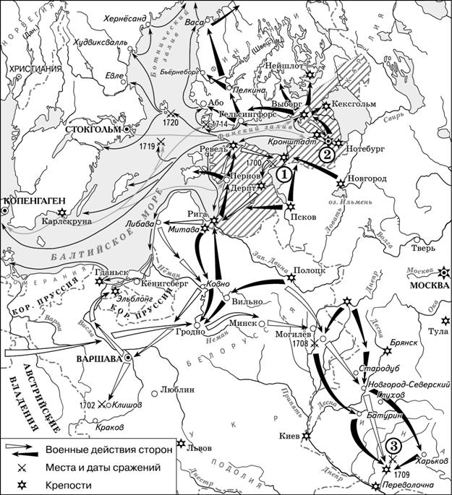21. Рассмотрите карту и выполните задание.

На карте изображен ход боевых действий в период
1) Северной войны
2) Смоленской войны
3) Отечественной войны 1812 г.
4) Великой Отечественной войны 1941 – 1945 гг.

Часть 2
Прочитайте фрагмент исторического источника и выполните задания 22, 23. Используйте в ответах информацию текста, а также знания из курса истории.

22. Прочитайте фрагмент исторического источника и выполните задания к тексту. Используйте в ответах информацию текста, а также знания из курса истории.

«В разгар петербургской всеобщей стачки Гапон предложил устроить мирное шествие к Зимнему дворцу для подачи царю петиции о нуждах рабочих. Петиция начиналась словами: «Государь! Воззри на наши страдания!», а кончалась требованиями созыва Учредительного собрания. Воскресным утром 9 января, когда рабочие с женами и детьми направились к Зимнему дворцу, полиция и войска открыли по ним огонь, было много убитых, воскресенье было названо «кровавым».
Весть о событиях в столице разнеслась мгновенно, в разных концах страны начались грандиозные забастовки. В мае 1905 года началась всеобщая стачка иваново-вознесенских ткачей, в ходе которой возник Совет уполномоченных. Весной резко увеличилось число выступлений крестьян. Волнения и открытие вооруженные выступания вспыхивали в армии и на флоте. Крупным событием революции стало вооруженное восстание на броненосце «Князь Потемкин Таврический». После неудачной попытки привлечь на свою сторону экипах кораблей эскадры, присланной для подавления восстания, броненосец ушел в Румынию и сдался властям. Высший подъем революционного движения приходился на осень и зиму. Забастовки охватили всю страну и переросли во Всероссийскую Октябрьскую политическую стачку: бастовало свыше 2 млн. человек. Правительство уже теряло контроль над ситуацией. Дело шло к свержению монархии, когда С.Ю. Витте и великий князь Николай Николаевич уговорили царя пойти на уступки.
17 октября1905 года царским Манифестом России были дарованы «незыблемые основы гражданской совободы»: неприкосновенность личности, свобода совести, слова, печати, собраний и союзов, законодательная Государственная Дума. Манифест внес раскол в революционное движение. Либералы, получившие возможность легально создавать политические партии, призывали прекратить революционную борьбу и действовать через Думу законными методами. Большая часть рабочих и интеллигенции также считали, что борьбу надо прекратить. Многие эсеры и меньшевики считали , что надо отказаться от насилия. Но большевики призывали к продолжению вооруженной борьбы с царизмом. В результате революционное движение стало терять свою широту и массивность. Одновременно активизировались реакционные монархические силы».

1) Укажите имя императора, правившего Россией в период времени, о котором идет речь в тексте. Укажите год, события которого описаны в тексте. В каком году завершилась революция в России, описание событий которой дано в тексте.
_________________________________________________________________________________________________________________________________________________________________________________________________________________________________________________________________________________________________________________________________________________________________________________________________

2) В третьем абзаце текста найдите и запишите предложение, где описаны права, даруемые Манифестом российскому народу. Выпишите из текста не менее двух событий, которые заставили императора пойти на уступки народ. Назовите одно последствие публикации Манифеста.
_________________________________________________________________________________________________________________________________________________________________________________________________________________________________________________________________________________________________________________________________________________________________________________________________
_________________________________________________________________________________________________________________________________________________________________________________________________________________________________________________________________________________________________________________________________________________________________________________________________

23. Уже долгое время до крестьян доходили слухи, что в их судьбе должны произойти существенные изменения. И вот в конце февраля крестьян собрали у церкви, чтобы зачитать указ императора. Указ вызвал возмущение крестьян: не того они ждали от царя. Они понимали, что теперь помещики им не хозяева, но вот условия, на которых крестьяне получали долгожданную свободу, их не устраивали.

1) Укажите год, когда происходили описанные события.
2) Назовите имя императора, парившего в тот период.
3) Укажите одно любое условие получения свободы, которое могло вызвать возмущение крестьян.
_________________________________________________________________________________________________________________________________________________________________________________________________________________________________________________________________________________________________________________________________________________________________________________________________
_________________________________________________________________________________________________________________________________________________________________________________________________________________________________________________________________________________________________________________________________________________________________________________________________
_________________________________________________________________________________________________________________________________________________________________________________________________________________________________________________________________________________________________________________________________________________________________________________________________

